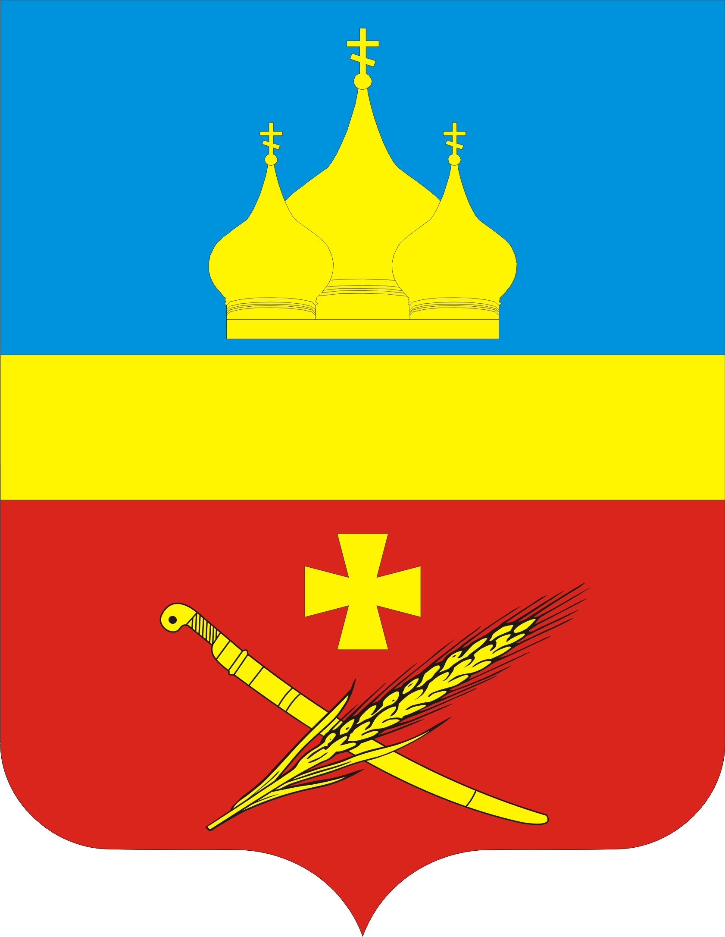
Россия
Ростовская область Егорлыкский район
Администрация Егорлыкского сельского поселения

ПОСТАНОВЛЕНИЕ
26 января 2024 года | № 30 | ст. Егорлыкская
О внесении изменений в постановление Администрации Егорлыкского сельского поселения от 21.03.2022 № 57 «Комплексное развитие сельских территорий»

В связи с необходимостью уточнения программных мероприятий и корректировки объемов финансирования муниципальной программы Егорлыкского сельского поселения «Комплексное развитие сельских территорий» в соответствии с решениями Собрания депутатов Егорлыкского сельского поселения 26.12.2023 № 65 «О бюджете Егорлыкского сельского поселения Егорлыкского района на 2024 год и на плановый период 2025 и 2026 годов» на основании постановлений Администрации Егорлыкского сельского поселения от 26.04.2018 № 120 «Об утверждении Порядка разработки, реализации и оценки эффективности муниципальных программ Егорлыкского сельского поселения»,
ПОСТАНОВЛЯЮ:

1. Внести в приложение к постановлению Администрации Егорлыкского сельского поселения от 21.03.2022 № 57 «Комплексное развитие сельских территорий», изменения согласно приложению.
2. Признать утратившим силу постановление Администрации Егорлыкского сельского поселения от 14.03.2023 № 57 «О внесении изменений в постановление Администрации Егорлыкского сельского поселения от 21.03.2022 года № 57 «Об утверждении муниципальной программы Егорлыкского сельского поселения «Комплексное развитие сельских территорий».
3. Контроль за исполнением настоящего постановления оставляю за собой.
4. Постановление вступает в силу с момента подписания.

Глава Администрации
Егорлыкского сельского поселения И.И. Гулай

Постановление вносит:
сектор муниципального хозяйства
Администрации Егорлыкского сельского поселения
Приложение
к постановлению Администрации
Егорлыкского сельского поселения
от 26.01.2024 № 30

Изменения,
вносимые в приложение к постановлению Администрации Егорлыкского сельского поселения от 21.03.2022 № 57 Об утверждении муниципальной программы Егорлыкского сельского поселения «Комплексное развитие сельских территорий»

1. В разделе «Паспорт муниципальной программы Егорлыкского сельского поселения «Комплексное развитие сельских территорий» подраздел «Ресурсное обеспечение муниципальной программы» изложить в редакции:

Ресурсное обеспечение муниципальной программы | общий объем финансирования на весь период реализации муниципальной программы – 00,0 тыс. рублей, в том числе по годам реализации:  в 2020 году – 0,0 тыс. рублей;  в 2021 году – 0,0 тыс. рублей;  в 2022 году – 0,0 тыс. рублей;  в 2023 году – 0,0 тыс. рублей;  в 2024 году – 00,0 тыс. рублей;  в 2025 году – 0,0 тыс. рублей;  в 2026 году – 0,0 тыс. рублей;  в 2027 году – 0,0 тыс. рублей;  в 2028 году – 0,0 тыс. рублей;  в 2029 году – 0,0 тыс. рублей;  в 2030 году – 0,0 тыс. рублей;  за счет средств федерального бюджета – 0,0 тыс. рублей, в том числе:  в 2020 году – 0,0 тыс. рублей;  в 2021 году – 0,0 тыс. рублей;  в 2022 году – 0,0 тыс. рублей;  в 2023 году – 0,0 тыс. рублей;  в 2024 году – 0,0 тыс. рублей;  в 2025 году – 0,0 тыс. рублей;  в 2026 году – 0,0 тыс. рублей;  в 2027 году – 0,0 тыс. рублей;  в 2028 году – 0,0 тыс. рублей;  в 2029 году – 0,0 тыс. рублей;  в 2030 году – 0,0 тыс. рублей;  за счет средств областного бюджета – 0,0 тыс. рублей, в том числе:  в 2020 году – 0,0 тыс. рублей;  в 2021 году – 0,0 тыс. рублей;  в 2022 году – 0,0 тыс. рублей;  в 2023 году – 0,0 тыс. рублей;  в 2024 году – 0,0 тыс. рублей;  в 2025 году – 0,0 тыс. рублей;  в 2026 году – 0,0 тыс. рублей;  в 2027 году – 0,0 тыс. рублей;  в 2028 году – 0,0 тыс. рублей;  в 2029 году – 0,0 тыс. рублей;  в 2030 году –0,0 тыс. рублей;  за счет средств местного бюджета –00,0 тыс. рублей, в том числе:  в 2020 году – 0,0 тыс. рублей;  в 2021 году – 0,0 тыс. рублей;  в 2022 году –0,0 тыс. рублей;  в 2023 году – 0,0 тыс. рублей;  в 2024 году – 00,0 тыс. рублей;  в 2025 году – 0,0 тыс. рублей;  в 2026 году – 0,0 тыс. рублей;  в 2027 году – 0,0 тыс. рублей;  в 2028 году – 0,0 тыс. рублей;  в 2029 году – 0,0 тыс. рублей;  в 2030 году – 0,0 тыс. рублей;  средства внебюджетных источников – 0,0 тыс. рублей, в том числе:  в 2020 году – 0,0 тыс. рублей;  в 2021 году – 0,0 тыс. рублей;  в 2022 году –0,0 тыс. рублей;  в 2023 году – 0,0 тыс. рублей;  в 2024 году – 0,0 тыс. рублей;  в 2025 году – 0,0 тыс. рублей;  в 2026 году – 0,0 тыс. рублей;  в 2027 году – 0,0 тыс. рублей;  в 2028 году – 0,0 тыс. рублей;  в 2029 году – 0,0 тыс. рублей;  в 2030 году – 0,0 тыс. рублей;  Средства областного бюджета включаются в муниципальную программу и определяются в пределах бюджетных ассигнований, предусмотренных на ее реализацию областным законом об областном бюджете
2. В разделе «Паспорт подпрограммы ««Создание и развитие инфраструктуры на территории Егорлыкского сельского поселения» «Ресурсное обеспечение подпрограммы 2» изложить в редакции:

Ресурсное  обеспечение  подпрограммы 2 | общий объем финансирования на весь период реализации подпрограммы 2 – 00,0 тыс. рублей, в том числе по годам реализации:  в 2020 году – 0,0 тыс. рублей;  в 2021 году – 0,0 тыс. рублей;  в 2022 году – 0,0 тыс. рублей;  в 2023 году – 0,0 тыс. рублей;  в 2024 году – 2600,0 тыс. рублей;  в 2025 году – 0,0 тыс. рублей;  в 2026 году – 0,0 тыс. рублей;  в 2027 году – 0,0 тыс. рублей;  в 2028 году – 0,0 тыс. рублей;  в 2029 году – 0,0 тыс. рублей;  в 2030 году – 0,0 тыс. рублей;  за счет средств федерального бюджета – 0,0 тыс. рублей, в том числе:  в 2020 году – 0,0 тыс. рублей;  в 2021 году – 0,0 тыс. рублей;  в 2022 году – 0,0 тыс. рублей;  в 2023 году – 0,0 тыс. рублей;  в 2024 году – 0,0 тыс. рублей;  в 2025 году – 0,0 тыс. рублей;  в 2026 году – 0,0 тыс. рублей;  в 2027 году – 0,0 тыс. рублей;  в 2028 году – 0,0 тыс. рублей;  в 2029 году – 0,0 тыс. рублей;  в 2030 году – 0,0 тыс. рублей;  за счет средств областного бюджета – 0,0 тыс. рублей, в том числе:  в 2020 году – 0,0 тыс. рублей;  в 2021 году – 0,0 тыс. рублей;  в 2022 году – 0,0 тыс. рублей;  в 2023 году – 0,0 тыс. рублей;  в 2024 году – 0,0 тыс. рублей;  в 2025 году – 0,0 тыс. рублей;  в 2026 году – 0,0 тыс. рублей;  в 2027 году – 0,0 тыс. рублей;  в 2028 году – 0,0 тыс. рублей;  в 2029 году – 0,0 тыс. рублей;  в 2030 году - 0,0 тыс. рублей;  за счет средств местного бюджета – 00,0 тыс. рублей, в том числе:  в 2020 году – 0,0 тыс. рублей;  в 2021 году – 0,0 тыс. рублей;  в 2022 году – 0,0 тыс. рублей;  в 2023 году – 0,0 тыс. рублей;  в 2024 году – 00,0 тыс. рублей;  в 2025 году – 0,0 тыс. рублей;  в 2026 году – 0,0 тыс. рублей;  в 2027 году – 0,0 тыс. рублей;  в 2028 году – 0,0 тыс. рублей;  в 2029 году – 0,0 тыс. рублей;  в 2030 году – 0,0 тыс. рублей;  средства внебюджетных источников –0,0 тыс. рублей, в том числе:  в 2020 году – 0,0 тыс. рублей;  в 2021 году – 0,0 тыс. рублей;  в 2022 году – 0,0 тыс. рублей;  в 2023 году – 0,0 тыс. рублей;  в 2024 году – 0,0 тыс. рублей;  в 2025 году – 0,0 тыс. рублей;  в 2026 году – 0,0 тыс. рублей;  в 2027 году – 0,0 тыс. рублей;  в 2028 году – 0,0 тыс. рублей;  в 2029 году – 0,0 тыс. рублей;  в 2030 году – 0,0 тыс. рублей;

Приложение № 3
к муниципальной программе Егорлыкского сельского поселения «Комплексное развитие сельских территорий»

3. Приложение № 3 изложить в редакции:
РАСХОДЫ
бюджета сельского поселения на реализацию муниципальной программы
Егорлыкского сельского поселения «Комплексное развитие сельских территорий»

№ п/п | Наименование муниципальной программы, подпрограммы, основного мероприятия подпрограммы | Ответственный исполнитель, соисполнитель, участник | Код бюджетной  классификации |  |  |  | Объем расходов, всего (тыс. рублей) | В том числе по годам реализации муниципальной программы  (тыс. рублей)
 |  |  | ГРБС | РзПр | ЦСР | ВР |  | 2020 | 2021 | 2022 | 2023 | 2024 | 2025 | 2026 | 2027 | 2028 | 2029 | 2030

1 | 2 | 3 | 4 | 5 | 6 | 7 | 8 | 9 | 10 | 11 | 12 | 13 | 14 | 15 | 16 | 17 | 18 | 19
 | Муниципальная программа Егорлыкского сельского поселения «Комплексное развитие сельских территорий» | всего  в том числе: | Х | Х | Х | Х | 00,0 | 0,0 | 0,0 | 0,0 | 0,0 | 00,0 | 0,0 | 0,0 | 0,0 | 0,0 | 0,0 | 0,0
 |  | Администрация Егорлыкского сельского поселения | 951 | 0503 | 1120024700 | 240 | 00,0 | 0,0 | 0,0 | 0,0 | 0,0 | 00,0 | 0,0 | 0,0 | 0,0 | 0,0 | 0,0 | 0,0
 |  |  | Х | Х | Х | Х | - | - | - | - | - | - | - | - | - | - | - | -
1. | Подпрограмма «Создание условий для обеспечения доступным и комфортным жильем сельского населения и развитие рынка труда (кадрового потенциала) на территории Егорлыкского сельского поселения» | всего,  в том числе | Х | Х | Х | Х | 0,0 | 0,0 | 0,0 | 0,0 | 0,0 | 0,0 | 0,0 | 0,0 | 0,0 | 0,0 | 0,0 | 0,0
 |  | Администрация Егорлыкского сельского поселения | Х | Х | Х | Х | 0,0 | 0,0 | 0,0 | 0,0 | 0,0 | 0,0 | 0,0 | 0,0 | 0,0 | 0,0 | 0,0 | 0,0
1.1. | Основное мероприятие 1.1. Обеспечение жильем граждан, проживающих на территории Егорлыкского сельского поселения | Администрация Егорлыкского сельского поселения | Х | Х | Х | Х | 0,0 | 0,0 | 0,0 | 0,0 | 0,0 | 0,0 | 0,0 | 0,0 | 0,0 | 0,0 | 0,0 | 0,0
1.2. | Основное мероприятие 1.2. Содействие занятости населения сельского поселения | Администрация Егорлыкского сельского поселения | Х | Х | Х | Х | 0,0 | 0,0 | 0,0 | 0,0 | 0,0 | 0,0 | 0,0 | 0,0 | 0,0 | 0,0 | 0,0 | 0,0
2. | Подпрограмма «Создание и развитие инфраструктуры на территории Егорлыкского сельского поселения» | всего,  в том числе: | Х | Х | Х | Х | 0,0 | 0,0 | 0,0 | 0,0 | 0,0 | 0,0 | 0,0 | 0,0 | 0,0 | 0,0 | 0,0 | 0,0
 |  | Администрация Егорлыкского сельского поселения | Х | Х | Х | Х | 0,0 | 0,0 | 0,0 | 0,0 | 0,0 | 0,0 | 0,0 | 0,0 | 0,0 | 0,0 | 0,0 | 0,0
 |  |  | Х | Х | Х | Х | 0,0 | 0,0 | 0,0 | 0,0 | 0,0 | 0,0 | 0,0 | 0,0 | 0,0 | 0,0 | 0,0 | 0,0
2.1. | Основное мероприятие 2.1. Развитие инженерной и транспортной инфраструктуры на территории Егорлыкского сельского поселения | Администрация Егорлыкского сельского поселения | Х | Х | Х | Х | − | − | − | − | − | − | − | − | − | − | − | −
 |  |  | Х | Х | Х | Х | - | - | - | - | - | - | - | - | - | - | - | -
2.2. | Основное мероприятие 2.2. Благоустройство территории Егорлыкского сельского поселения | Администрация Егорлыкского сельского поселения | 951 | 0503 | 1120024700 | 244 | 00,0 | 0,0 | 0,0 | 0,0 | 0,0 | 00,0 | 0,0 | 0,0 | 0,0 | 0,0 | 0,0 | 0,0
 |  |  | Х | Х | Х | Х | - | - | - | - | - | - | - | - | - | - | - | -
2.3. | Основное мероприятие 2.3. Создание современного облика территории Егорлыкского сельского поселения | Администрация Егорлыкского сельского поселения | Х | Х | Х | Х | − | − | − | − | − | − | − | − | − | − | − | −
 |  |  | Х | Х | Х | Х | 0,0 | 0,0 | 0,0 | 0,0 | 0,0 | 0,0 | 0,0 | 0,0 | 0,0 | 0,0 | 0,0 | 0,0

Приложение № 4
к муниципальной программе Егорлыкского сельского поселения «Комплексное развитие сельских территорий»
4. Приложение № 4 изложить в редакции:
РАСХОДЫ
на реализацию муниципальной программы
Егорлыкского сельского поселения «Комплексное развитие сельских территорий»

№ п/п | Наименование муниципальной программы, подпрограммы | Источник  финансирования | Объем расходов, всего (тыс. рублей) | В том числе по годам реализации муниципальной программы (тыс. рублей)
 |  |  |  | 2020 | 2021 | 2022 | 2023 | 2024 | 2025 | 2026 | 2027 | 2028 | 2029 | 2030

1 | 2 | 3 | 4 | 5 | 6 | 7 | 8 | 9 | 10 | 11 | 12 | 13 | 14 | 15
1. | Муниципальная программа Егорлыкского сельского поселения «Комплексное развитие сельских территорий» | всего | 00,00 | - | - | -* | -* | 00,00 | -* | -* | -* | -* | -* | -*
 |  | местный бюджет | 00,00 | − | − | − | − | 00,00 | − | − | − | − | − | −
 |  | безвозмездные поступления в местный бюджет | − | − | − | -* | -* | -* | -* | -* | -* | -* | -* | -*
 |  | в том числе за счет средств:
 |  | федерального бюджета | − | − | − | -* | -* | -* | -* | -* | -* | -* | -* | -*
 |  | областного бюджета | - | - | - | -* | -* | - | -* | -* | -* | -* | -* | -*
 |  | внебюджетные источники | − | − | − | -* | -* | -* | -* | -* | -* | -* | -* | -*
1.1. | Подпрограмма «Создание условий для обеспечения доступным и комфортным жильем сельского населения и развитие рынка труда (кадрового потенциала) на территории Егорлыкского сельского поселения» | всего | - | - | - | -* | -* | -* | -* | -* | -* | -* | -* | -*
 |  | местный бюджет | - | - | - | -* | -* | -* | -* | -* | -* | -* | -* | -*
 |  | безвозмездные поступления в местный бюджет | - | - | − | -* | -* | -* | -* | -* | -* | -* | -* | -*
 |  | в том числе за счет средств:
 |  | федерального бюджета | - | - | − | -* | -* | -* | -* | -* | -* | -* | -* | -*
 |  | областной бюджет | - | - | - | -* | -* | -* | -* | -* | -* | -* | -* | -*
 |  | внебюджетные источники | − | − | − | -* | -* | -* | -* | -* | -* | -* | -* | -*
1.2. | Подпрограмма «Создание и развитие инфраструктуры на территории Егорлыкского сельского поселения» | всего | 00,00 | - | - | -* | -* | -* | 00,00 | −* | −* | −* | −* | −*
 |  | местный бюджет | 00,00 | - | - | -* | −* | −* | 00,00 | −* | −* | −* | −* | −*
 |  | безвозмездные поступления в местный бюджет | - | - | - | −* | −* | −* | −* | −* | −* | −* | −* | −*
 |  | в том числе за счет средств:
 |  | федерального бюджета | - | - | - | −* | −* | −* | −* | −* | −* | −* | −* | −*
 |  | областной бюджет | - | - | - | -* | −* | −* | - | −* | −* | −* | −* | −*
 |  | внебюджетные источники | − | − | − | -* | -* | -* | -* | -* | -* | -* | -* | -*
* Объем бюджетных ассигнований будет отражен после предоставления проектной документации (положительное заключение государственной экспертизы) и при наличии средств областного бюджета на строительство и реконструкцию объектов инженерной инфраструктуры в сельской местности.

Глава Администрации
Егорлыкского сельского поселения И.И. Гулай

